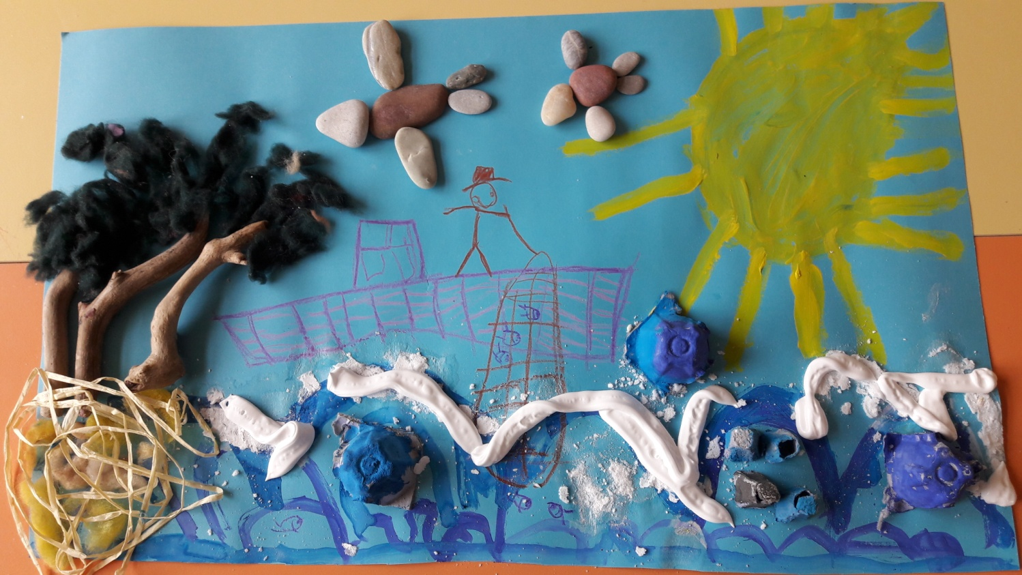
Piešinio autoriaus vardas, pavardė  Grupės pavadinimas | Mantas Jakubaitis, Andrius Kybartas, Danielius Čiurkinas, Adomas Luinys - „Ežiukų“ grupės vaikai
Vaikų amžius | 4 – 7 metai
Piešinio pavadinimas | „Jūra banguoja, nes taip turi būti...“
Įstaigos pavadinimas, adresas,  el. paštas, telefonas | Klaipėdos lopšelis-darželis „Versmė“, Kalnupės g. 6, paskaitykime@gmail.com, tel. (8-46)-345647
Pedagogo vardas, pavardė,  el. paštas, telefonas | Lina Vitkutė  3baltija3@gmail.com, tel. 860198075
Kūrinio interpretacija

Jūra. Saulytė. Paukštis skrenda į šiltuosius kraštus. Suras maisto, rytoj sugrįš...
Ir atsitiko nelaimė: prikrito akmenų. Ir paukščiai skrido. Didysis paukščiukas iš akmenų visus išgelbėjo. Jam dantukas iškrito.
Paukštis bijo jūros. Jis nemoka plaukti...
Rykliai plaukioja, nori žmogų suvalgyti. Jūra banguoja, nes taip turi būti...
Žmogus žuvis gaudo, ryklius supjaustė. Kitos žuvys plaukioja...
Jūra banguoja...

